Výroční zpráva 2019
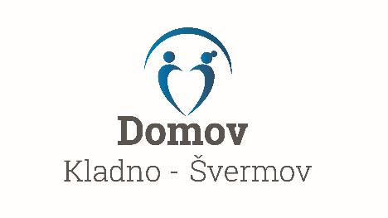

- Základní údaje o organizaci
Název organizace:
Domov Kladno – Švermov, poskytovatel sociálních služeb
Vojtěcha Dundra 1032
273 09 Kladno 7

Statutární zástupce:
Bc. Tomáš Abrham-ředitel

Právní forma:
příspěvková organizace Středočeského kraje
IČ: 71234462

bankovní spojení: 35-3513350237/0100
Kontaktní údaje:
Tel: 312 292 930, 312 273 253
Datová schránka: wr2kh96
e-mail: info@domovkladno-svermov.cz

Kapacita k 31.12.2019: 230 uživatelů

Počet zaměstnanců k 31.12.2019: 116 zaměstnanců

2 Poskytované služby

Domov Kladno – Švermov (dále jen Domov) je příspěvkovou organizací Středočeského kraje a poskytuje pobytovou sociální službu domova pro seniory.
Poslání
Domov poskytuje sociální služby ve formě ubytování v pobytovém zařízení sociálních služeb s poskytováním sociální služby domova pro seniory osobám, které mají sníženou soběstačnost zejména z důvodu věku a jejichž situace vyžaduje pravidelnou pomoc jiné fyzické osoby. Sociální služby jsou poskytovány na základě individuálně určených potřeb tak, aby se jednotliví uživatelé snažili překonat svou nepříznivou sociální situaci, byli podporováni v samostatnosti, mohli využívat veškeré dostupné místní instituce a přirozené vztahové sítě, zůstat součástí přirozeného místního společenství, seberealizovat se a žít způsobem, který se co nejvíce blíží běžnému způsobu života.

Domov se nachází na předměstí města Kladna a má 10 budov s celkovou kapacitou 230 klientů. Nabízí ubytování v jednolůžkových, dvoulůžkových a dvou třílůžkových pokojích. Areál, ve kterém se jednotlivé budovy nachází, umožňuje příjemné vycházky a posezení na lavičkách, pod pergolami.
Služby Domova, tedy zejména služby ubytovací, stravovací a činnosti sociální péče, zajišťují zaměstnanci v řadě profesí. Zařízení se řadí mezi největší poskytovatele sociálních služeb nejen ve Středočeském kraji, ale i v celé České republice. Budovy byly vystavěny již v 50. letech minulého století podnikem Poldi Kladno jako ubytovací zařízení pro své zaměstnance. V roce 1979 se započalo s adaptací budov na poskytování služeb seniorům. Do roku 1994 bylo zbývajících 10 budov postupně předáváno OÚSS Kladno a po zrušení Okresního úřadu Kladno v roce 2002 zařízení přešlo pod Centrum sociálních služeb Kladno. Od 1. 1. 2005 je Domov příspěvkovou organizací Středočeského kraje.

3 Uživatelé služby
Cílová skupina
Cílovou skupinou Domova jsou osoby starší 60 let, které jsou pro trvalé změny zdravotního stavu závislé na pomoci jiné fyzické osoby. Do Domova nemohou být přijaty osoby, jejichž zdravotní stav vyžaduje poskytnutí ústavní péče ve zdravotnickém zařízení a/nebo osoby, které nejsou schopny pobytu v zařízení sociálních služeb z důvodu akutní infekční nemoci a/nebo osoby, jejichž chování by z důvodu duševní poruchy závažným způsobem narušovalo kolektivní soužití, a to vše v souladu s § 91 odst. 3 zákona č.108/2006 Sb. o sociálních službách, ve znění pozdějších předpisů a § 36 vyhlášky č. 505/2006 Sb., kterou se provádějí některá ustanovení zákona o sociálních službách, ve znění pozdějších předpisů.
Domov poskytuje služby i osobám v plném invalidním důchodu a starobním důchodu, které jsou mladší 60 let, jestliže byly do domova přijaty před účinností zákona č.108/2006 Sb., o sociálních službách. Další osoby této skupiny domov již nepřijímá.
Uživatelé služby ke dni 31. 12. 2019
Počet klientů ke konci předchozího roku (2018) 254
V průběhu roku přijatí 59
Zemřelí 63
Odchod do domácího prostředí 2
Odchod do jiného zařízení 1
Celkový počet uživatelů k 31.12.2019 242 z toho 178 žen a 64 mužů
Graf č.2: Počet uživatelů dle pohlaví

Graf č.1: Věkové složení uživatelů

Věková kategorie Počet uživatelů

55–65 let (do 60 let) 6

66–75 let 45

76–85 let 102

86–95 let 84

od 96 let 5
Průměrný věk uživatelů: 82,5 let, nejstarší uživatelka ve věku 99 let.
Odkud k nám uživatelé přicházejí
Graf č.3: Okres dřívějšího bydliště ke dni 31.12.2018

4 Personální zajištění
O uživatele se stará kolektiv zaměstnanců ve složení:

- pracovníci v sociálních službách
- sociální pracovnice
- zdravotní sestry
- uklízečky
- kuchařky
- ostatní personál

Obr č.1: Personální schéma

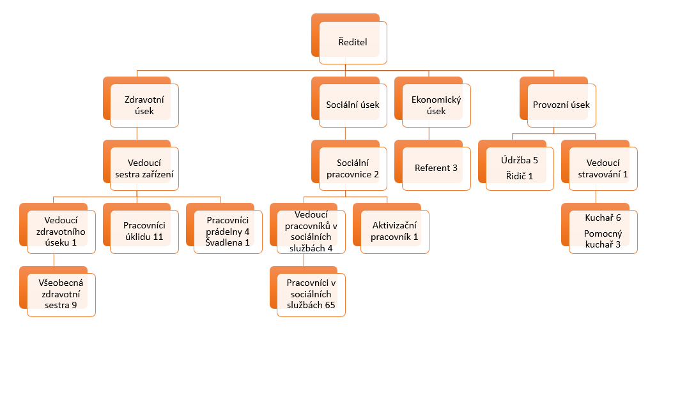

5 Základní činnosti sociální služby
V Domově jsou sociální služby poskytovány nepřetržitě a jsou hrazeny v souladu se zákonem č. 108/2006 Sb.
Ubytování
Domov nabízí uživatelům ubytování v jednolůžkových, dvoulůžkových a dvou třílůžkových pokojích. Všechny pokoje jsou vybaveny víceúčelovým nábytkem. Uživatelé si mohou interiér pokoje doplnit vlastními elektrospotřebiči a drobnými předměty, které jim připomínají domov. Budovy jsou jednopatrové, čtyři jsou opatřeny výtahem, na jedné budově je k dispozici schodišťová sedačka. Ostatních šest budov je bariérových.
počet jednolůžkových pokojů 196
počet dvoulůžkových pokojů 26
počet třílůžkových pokojů 2
Stravování
Strava je připravována v kuchyni Domova a je našim uživatelům podávána 5x denně, v případě diabetického stravování 6x denně. Pravidelně připravujeme našim uživatelům také ryby, luštěniny, podáváme ovoce a zeleninu, tu i ve formě zeleninových salátů. Většinou 2x v týdnu je podávána teplá večeře. Na přání uživatelů, je během letních měsíců podávána pouze večeře studená. Ke snídani mají uživatelé jednou v týdnu domácí moučník pečený v kuchyni Domova, a kromě toho zařazujeme i další sladké snídaně.
Péče o uživatele
Při poskytování sociálních služeb zajišťuje Domov základní činnosti v rozsahu stanoveném zákonem č. 108/2006, Sb. o sociálních službách:
a) pomoc při osobní hygieně nebo poskytnutí podmínek pro osobní hygienu
b) pomoc při zvládání běžných úkonů péče o vlastní osobu
c) zprostředkování kontaktu se společenským prostředím
d) sociálně terapeutické činnosti
e) aktivizační činnosti
f) pomoc při uplatňování práv, oprávněných zájmů a při obstarávání osobních záležitostí
Jednotlivé úkony spadající do výše uvedených oblastí jsou uživatelům poskytovány dle jeho aktuálních potřeb a zdravotního stavu. Úkony, které si je uživatel schopen zajistit sám, zaměstnanci Domova neposkytují s ohledem na udržování jeho soběstačnosti.
Plán a průběh realizace základní a odborné péče o uživatele se odvíjí od časového období, dle týdenního, měsíčního a denního plánu akcí.
Individuální plán pro jednotlivé uživatele je v souladu s jejich osobními cíli.

Graf č.4: Složení uživatelů dle přiznaného stupně příspěvku na péči

Stupeň příspěvku na péči Počet uživatelů
IV. 34
III. 58
II. 34
I. 26
Bez příspěvku 102
Vysoký počet uživatelů bez přiznaného příspěvku na péči vyplývá ze skutečnosti, že Domov má šest jednopatrových budov, které jsou bariérové, a tudíž jsou obsazovány zejména uživateli s nízkou mírou podpory.

6 Aktivizace a volnočasové aktivity
Uživatelé Domova se zapojují do aktivního života i díky nabídce individuálních a skupinových aktivizačních a volnočasových činností.
Do aktivního života se uživatelé zapojují v závislosti na jejich individuálních možnostech a schopnostech. Aktivity jsou tedy přiměřené věku a zdravotnímu stavu uživatele. O nabídce aktivit jsou uživatelé pravidelně informováni na nástěnkách, které jsou umístěny na každé budově.
Volnočasové aktivity zajišťuje aktivizační pracovník ve spolupráci se sociálními pracovnicemi, prac. v přímé péči, dobrovolníky. V rámci aktivizačního programu KUDY Z NUDY jsou zajišťovány různé aktivity jako např. hra BINGO, trénink paměti, odpoledne s kytarou, promítání filmů, písníček a scének, povídání a přednášky, kvízy a křížovky. Dále skupinová aktivizace Cvičte s m(M)írou. Vše dle stanoveného týdenního harmonogramu.
Posezení s hudbou pana Bláhy a Dua Jaroslav. Pan Bláha hraje na elektrické klávesy našim klientům k tanci a poslechu. Duo Jaroslav vždy potěší hrou na kytary. V roce 2019 vystoupil také mladý iluzionista, ke dni seniorů pak žáci školní družiny ZŠ Švermov-Motyčín. Zúčastňujeme se Sportovních her v okolních domovech, samy tuto akci také pořádáme.
Klienti Zahrady Kladno si připravili hudební vystoupení.
V březnu nás navštívil kralupský Senior minichór se svým výtečným hudebním programem.
V prosinci k nám opět zavítalo kvarteto ze Severočeské filharmonie Teplice. Našim klientům také zpříjemnili předvánoční čas.
V rámci projektu Ježíškova vnoučata Kladenské divadlo odehrálo v našem domově hru, Všechny báječné věci.
Výlety-v rámci celého Domova byl na jaře zorganizován výlet do pivovaru Krušovice, byla zajištěna prohlídka a příjemným překvapením byla ochutnávka piva a malý dárek.

V předvánočním čase jsme zorganizovali autobusovou projížďku vánočně vyzdobeným Kladnem.
Přednášky-během roku nás navštěvoval Ing. Jiří Eminger, který našim uživatelům poutavě přednášel zážitky z cest po světě. Konkrétně se s námi podělil o své zážitky z Londýna a Nového Zélandu. Dále nás navštívil cestovatel, pan Jiří Oliva, který na kajaku obeplul Evropu.
Pastorační péče
Návštěvy divadla
Kroužek šikovných rukou
Opékání vuřtů
Zlatá křížovka
Společenské hry
Uživatelé mají k dispozici nebo mohou využívat:
- knihovnu Domova
- prodejnu smíšeného zboží
Zajištění externích služeb:
- kadeřnice
- pedikérka
- prodej textilu, obuvi, ložního prádla, cukrovinek a medu
DOBROVOLNICTVÍ
Dobrovolník je osoba, která ze své dobré vůle, ve svém volném čase a bez nároku na finanční odměnu vykonává činnost ve prospěch druhé osoby, konkrétně ve prospěch uživatelů Domova Kladno-Švermov.
V naší organizaci v roce 2018 působili čtyři dobrovolnice. Jejich dobrovolnická činnost byla různá. Od individuálních návštěv s popovídáním, ke skupinovým aktivitám v podobě ručních prací. Další dobrovolníci mají u nás do budoucna dveře stále otevřené.
V oblasti dobrovolnictví spolupracujeme s Dobrovolnickým centrem Kladno (DCK). Díky této spolupráci naši uživatelé dostanou velikonoční a vánoční přáníčka, která jsou pro DCK vyráběna dětmi. Tato přáníčka pak předává DCK našim uživatelům společně s dětmi, kteří jako bonus ještě našim uživatelům zazpívají nebo zarecitují.
Tímto velmi děkujeme Dobrovolnickému centru v Kladně za spolupráci.
Naše velké díky opět patří zaměstnancům OSSZ v Kladně, kteří pro uživatele nemající rodinu nebo jsou z různých důvodů osamoceni přivezli, stejně jako v letech minulých, před Vánocemi mnoho dárků. Tyto dárky pak osobně našim uživatelům opět předali a opět to byla velmi milá a dojemná setkání.

7 Zpráva o investicích
V roce 2018 byly pořízeny a namontovány schodišťové sedačky na budovu č. 11. Toto bylo realizováno za finanční podpory Magistrátu města Kladna.
Na stejné budově byla dále provedena vyměněna oken a vchodových dveří.
Nákup velkokapacitní pánve do kuchyně a velkokapacitní kráječ chleba.
V plánované obnově vozového parku nákup vozidla Škoda Octavia.
Tak jako v minulých letech jsme pro zvýšení kvality poskytovaných služeb a ke spokojenosti našich uživatelů investovali do kvalitních polohovacích postelí, do vybavení jednotlivých pokojů a do úpravy celého areálu.

8 Hospodaření
EKONOMICKÉ UKAZATELE

Příjmy | v Kč
úhrady za pobyt a stravu | 25 287 036,-
příspěvky na péči | 15 660 340,-
státní dotace | 16 784 600,-
příspěvek od zřizovatele | 9 975 657,-
zdravotní pojišťovny | 5 782 767,-
fakultativní činnost | 35 824,-
ostatní příjmy | 563 096,-
Celkem příjmy | 74 089 320,-
Výdaje | v Kč
spotřeba materiálu a energií | 15 171 420,-
služby a opravy | 6 669 573,-
osobní náklady - celkem | 49 607 123,-
ostatní náklady | 1 708 697,-
odpisy a DDHM | 725 359,-
Celkem neinvestiční výdaje | 73 882 172,-

Hospodářský výsledek-zisk………………………………207.148,- Kč

9 Vize a úkoly do budoucích let
Koncem roku 2018 bylo statikem rozhodnuto o demolici budovy č. 10. Toto rozhodnutí bylo provedeno na základě vyhodnocení poruch na této konkrétní budově. Bylo konstatováno, že nosné konstrukce jsou staticky narušené a porušení budovy bylo klasifikováno jako velmi závažné až havarijní. Jak se celá tato situace bude dále vyvíjet budeme moci vyhodnotit až v následujícím roce, popř. letech.
Opakující se prioritou i nadále zůstává získat finanční prostředky pro zřízení výtahů na budovy č. 1 a č. 2. Dále zajištění bezbariérovosti u dalších budov, u kterých vzhledem ke stavebním dispozicím není výstavba výtahu možná (budovy č. 4,5,7).
Aktualizace projektu zateplení a snížení energetické náročnosti budov.
Projekt komunikační systém včetně požární signalizace.
Výměna televizních rozvodů postupně ve všech budovách.
Pokračování v obnově vozového parku.
Budeme pokračovat v parkových úpravách a chceme i nadále investovat do dalších elektrických polohovacích postelí a do vybavení pokojů tak, aby byl zajištěn maximální komfort pro naše klienty.
I v příštích letech budeme podporovat klienty při účasti na kulturních a sportovních akcích v regionu. Samozřejmostí budou i výlety, kulturní programy s hudební produkcí a další aktivizační činnosti.
Poděkování
Vedení domova děkuje všem svým zaměstnancům za obětavou práci ve prospěch klientů, kteří žijí v Domově. Dále děkujeme rodinným příslušníků a osobám blízkým za spolupráci. Děkujeme dobrovolníkům za to, že tráví svůj volných čas ve prospěch našich uživatelů. Děkujeme všem, kteří nás jakýmkoli způsobem podpořili tak, že mohlo docházet ke zvyšování kvality námi poskytovaných sociálních služeb.
Děkujeme zřizovateli za podporu.
V Kladně Švermově dne 21.6.2019 Bc.Tomáš Abrham
ředitel
Přílohy: rozvaha, výkaz zisku a ztrát

